Miércoles
18
de Noviembre

Tercero de Primaria

Matemáticas

Rendimiento al correr

Aprendizaje esperado: Representación e interpretación en tablas de doble entrada, o pictogramas de datos cuantitativos o cualitativos recolectados en el entorno.

Énfasis: Usar la información contenida en diferentes portadores de información matemática para responder algunas preguntas.

¿Qué vamos a aprender?

Aprenderás a usar la información contenida en diferentes portadores de información, como tablas de doble entrada.

Esperamos te encuentres muy bien en compañía de toda tu familia.

¿Sabías que ante un sistema inmunológico fortalecido el contagio del coronavirus tiene efectos menores?

Hay tres elementos principales que contribuyen al fortalecimiento del sistema inmunológico; alimentación adecuada, dormir bien y hacer ejercicio.

En cuanto a la buena alimentación, es importante en lo posible, seguir las recomendaciones del Plato del Bien Comer que señala que debes consumir frutas y verduras, cereales, leguminosas y alimentos de origen animal.

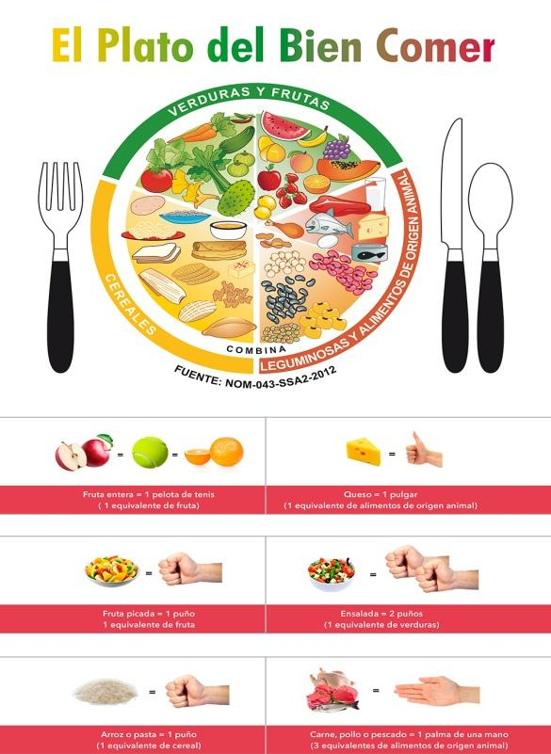

En relación a dormir bien, se recomienda para niños en edad escolar como tú, dormir entre 8 y 10 horas diarias y hacer ejercicio una hora diaria.

Así que busca la forma de correr, brincar, jugar, caminar o hacer cualquier otra actividad que les ayude a tener un cuerpo sano.

¿Qué hacemos?

Lee con atención lo que Luis comenta de acuerdo a la explicación de que el ejercicio ayuda a tener un cuerpo sano. Fíjate que yo salgo a correr todas las mañanas de lunes a viernes y anoto los kilómetros que recorro cada día, esto me hace sentir bastante ágil y he notado que casi no me enfermo.

Así es, por eso hay personas que antes, cuando no estábamos guardando el distanciamiento, salían a correr al jardín más cercano o a practicar algún deporte. Por cierto, hay vecinos que se organizaban para salir a correr juntos y registran la distancia que recorren, pero está un poco desordenada.

¿Te gustaría ayudarle a organizar esa información? así será más fácil conocer cuánto ejercicio hacen cada día.

Has aprendido que hay información que se puede poner en una tabla y con esta información se puede hacer una tabla de doble entrada.

Es una buena idea, aquí se presenta la información de todos.

Anotaron los kilómetros que corrieron durante 5 días de una semana.

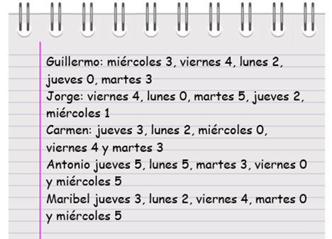

Como puedes observar, así como está su información se dificulta mucho revisarla, está muy revuelta, será mejor construir una tabla de doble entrada para acomodar la información y así será más fácil analizarla.

¿Qué te parece la idea? de esta manera ayudamos a Guillermo y sus amigos.

Recuerda que una tabla de doble entrada es la que te da dos tipos de características y, al cruzarse, dan alguna información. Una categoría se anota en las filas y la otra, en las columnas.

- ¿Qué categorías tenemos?

Una es el nombre de las personas que se organizaron para salir a correr y la otra categoría son los días de la semana.

Muy bien, y donde se cruzan se anota los kilómetros recorridos. Bueno, ¿Qué dices, crees que puedas construir una tabla de doble entrada para registrar la información de Guillermo y sus amigos?

Bien, vas a utilizar las filas para los nombres y las columnas para los días de la semana y en el cruce de ambos anotarás el recorrido que hizo cada uno en cada día.
 | Recorrido por día (kilómetros)
Nombre | L | M | M | J | V
Guillermo
Jorge
Carmen
Antonio
Maribel

¿Listos/as? vamos a completar la información de la tabla, ¿Nos ayudas?

Se puso en las filas los nombres de Guillermo y sus amigos, y en las columnas los días de la semana y en donde se cruzan las filas con las columnas, son los kilómetros.

Correcto, ahora vamos a empezar a registrar los recorridos de Guillermo, todos anotamos en nuestra tabla de doble entrada.

Guillermo recorrió el miércoles 3 kilómetros, el viernes corrió 4 kilómetros, el lunes 2 kilómetros, el jueves 0 kilómetros, y el martes 3 kilómetros. De la misma manera se continúa con las cuatro personas restantes. Lee y llena la tabla con la información en el orden que aparece anotada en la hoja.

 | Recorrido por día (kilómetros)
Nombre | L | M | M | J | V
Guillermo | 2 | 3 | 3 | 0 | 4
Jorge | 0 | 5 | 1 | 2 | 4
Carmen | 2 | 3 | 0 | 3 | 4
Antonio | 5 | 3 | 5 | 5 | 0
Maribel | 2 | 0 | 5 | 3 | 4

Excelente, ¿Qué te parece ahora la información? ya se ve más ordenada, ahora responde algunas preguntas relacionadas con esta información, ¿Listos/as?

- ¿Quién corrió más kilómetros el lunes? anótalo en tu cuaderno.

- ¿Terminaste? vamos a responder para comparar, ¿Nos ayudas?
Bien, aquí es fácil observar que el lunes fue Antonio quien más kilómetros recorrió.

- ¿Estás de acuerdo?

- Siguiente pregunta, ¿Quién corrió más kilómetros en los 5 días?

Bueno este dato no está anotado en la tabla, pero puedes saberlo si sumas lo que cada uno corrió en los 5 días y después compara los totales.

¡Claro! si tuviéramos una columna de totales sería más fácil, pero podemos obtener esa información de lo que hay en la tabla, entonces responde la pregunta.

Ahora sí ya tienes el total que corrió cada uno y fue Antonio quien corrió más en esos 5 días, en total corrió 18 kilómetros.

¿Están de acuerdo? correcto, Antonio fue el que más kilómetros corrió en la semana, que fueron 18. Ahora escribe, ¿Por qué hay algunos días que tienen 0 kilómetros recorridos? ¿Qué sucedió ahí? anota en tu cuaderno la respuesta a esta pregunta.

¿Listos/as? les comparto mi respuesta, yo creo que hicieron 0 kilómetros porque corrieron muy poco y no llegaron ni siquiera a un kilómetro.

¿Anotaste lo mismo? fíjate que la respuesta fue porque ese día no quisieron salir a correr.

¡Ah! otra razón puede ser porque se sintieron mal ese día, también porque se les pudo haber hecho tarde, en fin, estamos suponiendo cosas, pero nada de esto se puede saber con la información que tenemos en la tabla.

Entonces, no cualquier pregunta se puede responder a partir de la información que nos da una tabla.

Hay un juego de kilómetros recorridos, pero sin salir a correr, ¿Te gustaría jugarlo?

- ¿Cómo es?

Con la misma tabla que hiciste, pero ahora el nombre será el tuyo y el siguiente puede ser de alguien que te ayude a jugar, además utilizarás cinco tarjetas con los días de la semana y un dado. Se saca una tarjeta y si dice jueves, a quien tenga el turno tira el dado y los puntos que obtenga los anotas en ese día, al final de las cinco tarjetas se suman los “kilómetros” y el que obtuvo más, gana.

¿Quieres jugarlo? recuerda utilizar tu tabla de doble entrada para registrar los datos.

 | Recorrido por día (kilómetros)
Nombre | L | M | M | J | V

La tabla quedaría con tú nombre y de la persona quien te acompaña. Podrás poner el nombre de quienes jueguen y mientras más sean será más divertido, además, se puede poner un castigo a quien pierda, como, por ejemplo, que baile solito o que salte sobre un pie (de cojito) de un lugar a otro, que se pare de manos o cualquier otra cosa que se les ocurra.

De acuerdo, ¿Quién empieza?

Puedes tirar el dado y quien saque el número mayor comienza.

Ejemplo:

- Saca una tarjeta que dice jueves y el dado cayó 6.

- Ahora tira el segundo jugador, tira el dado y cayó 2. Va ganando el Jugador 1.

 | Recorrido cada día (kilómetros) |  |  |  |  | Total
Nombre | L | M | M | J | V
Arturo |  |  |  | 6
Andrea |  |  |  | 2

Tendrás que completar la tabla para tener todos los datos registrados.
- Siguen el juego hasta terminar con las 5 tarjetas de los días de la semana, hacen su recuento total y ven quién hizo más puntos, ese es el ganador, si quieren puede poner un castigo desde el inicio para el que pierda.

Sería muy bueno que jugaras con tu familia para divertirse y seguir usando tablas de doble entrada.

Bueno, se terminó la clase de hoy donde seguiste trabajando con tablas de doble entrada. Como viste, son fáciles de elaborar y te permiten organizar la información, además, puedes inventar juegos donde las uses.

Si te es posible consulta otros libros, platica en familia lo que aprendiste, seguro les parecerá interesante y te podrán decir algo más.

¡Buen trabajo!

Gracias por tu esfuerzo.

Para saber más:
Lecturas

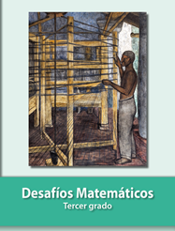
https://libros.conaliteg.gob.mx/20/P3DMA.htm

